Centro Educativo Jean Piaget

**Calificación: 6**

**Pregunta de investigación y resumen: 2/2**

**Introducción: 1/1**

**Marco Teórico: 1/3**

**Discusión y conclusiones: 2/3**

**Formato: 0/1**

**Hola, Diana. Dado que el examen final será calificado a partir de la entrega de sus proyectos de TMI corregidos, en la mejor presentación posible, quisiera hacerte algunos comentarios generales para ayudarte a pasar.**

**Tu trabajo es muy extenso y cansado de leer, además de ello, es el mismo tema que otra de tus compañeras y hay que tener mucho cuidado con que la información no se repita (o habrá plagio). Mi principal queja sobre tu trabajo es la falta de cuidado que se ve reflejada en cómo hiciste el Marco teórico: parece que lo fuiste armando de a pedacitos, juntando información y simplemente la copiaste y pegaste una debajo de la otra.**

**NECESITO que tu TMI final tenga buena presentación en el Marco teórico. Tu discusión y conclusione y todas las demás secciones funcionan bien. El gran problema de tu trabajo es el Marco teórico que es realmente muy pesado de leer. Procura:**

**1.- Que siempre se respete la misma sangría y espacio enre los párrafos (las primeras hojas son realmente muy cansadas de leer); que la letra sea tamaño 12 y siempre con la misma fuente.**

**2.- Que todas y cada una de las citas y referencias estén claramente señaladas.**

**3.- Sintetizar la información de manera que esta no sea tan repetida. Tienes tres páginas enteras para definir qué es la nanotecnología, aún cuando obviamente muchas de las definiciones qu e presentas se traslapan y podrían ser presentadas en una misma sección, citando tus distintas fuentes. No se ganan puntos por hacer un trabajo “más extenso” ni por poner ahí toda la información que se te ocurra acerca de Nanotecnología. Lo importante es ver que hagas un ejercicio de análisis e integración de la información que fuiste buscando de acuerdo a su conveniencia.**

**Por favor, te suplico que para tu trabajo final releas cada uno de los párrafos de este proyecto y trabajes en pequeños o grandes cambios que mejoren su presentación, todo: desde los márgenes, hasta la redacción con redundancias, las incongruencias entre singualres y plurales, etc.**

Nanomedicina: La Nanotecnología aplicada a Ciencias de la Salud

Diana Sánchez

Grupo: 4010

Viernes 10 de mayo de 2019

CONFLICTO DE INTERÉS:

La autora declaran que no tiene intereses que puedan competir con el interés primario, su objetivo es influir con un juicio profesional al respecto.

ABSTRACT:

In a century in which the social and scientific-technical circumstances requires a better knowledge of the surrounding reality, becomes necessary to discover a new world in which the macro world we´ve known is irrelevant, and the past theories are only childish games. This world is defined as Nano world, referring to a Nano scale that is to a millionth of a millimeter (109 meters).

The sciences and techniques dedicated to the study, design, creation, synthesis, control, manipulation and application of this materials, devices and functional systems in a Nano scale, are all complied in the term of “Nanotechnology”.

Nanomedicine, direct application of Nanotechnology in Health Sciences, is one of the subspecialties that is outlined as the most prosperous in a near future thanks to the approach of diseases (diagnose, prevention and treatment) from the organism´s inside.

The author realized a documentary research, based on books, thesis and requests made by experts, to expose this new branch of Nanotechnology and determine its utility.

The essential advances of Nanomedicine could result on diagnostic and therapeutic systems of greater efficiency than the existent, what will result in a better quality of life for humanity. An authentic revolution is glimpsed on the horizon of health care and medical technology.

# INTRODUCCIÓN:

PREGUNTAS DE INVESTIGACIÓN:

* ¿En qué consiste la Nanotecnología?
* ¿Cuáles son los fundamentos de la Nanotecnología?
* ¿Cómo se originó la Nanotecnología?
  + ¿Qué personas jugaron un papel importante en el desarrollo de la Nanotecnología?
  + ¿Cuáles fueron los avances científicos y tecnológicos que permitieron el surgimiento de la Nanotecnología?
* ¿Con qué cualidades cuenta la Nanotecnología?
* ¿Cómo se fragmenta la Nanotecnología?
* ¿En qué consiste la Nano medicina? o
* ¿Qué áreas de Ciencias de la Salud incluye la Nano medicina? O
* ¿Cuáles con los fundamentos de la Nano medicina? o
* ¿Con qué cualidades cuenta la Nano medicina? O
* ¿Por qué propiedades se distingue la Nano medicina de la Nanotecnología?
* ¿Cuáles son las diferentes utilidades de la Nano medicina en Ciencias de la Salud?
* ¿Cuál es la importancia de la Nano medicina en Ciencias de la Salud y en la vida cotidiana actualmente?
* ¿Cuáles son los avances y próximas innovaciones de la Nano medicina?
* ¿Cuáles con las razones por las cuales la Nano medicina es considerada una carrera exitosa y fundamental para el futuro?

OBJETIVOS

OBJETIVO GENERAL: Después de haber expuesto los procesos de la Nanotecnología y

Nano medicina, analizar sus implicaciones a fin de determinar su utilidad en la actualidad.

OBJETIVOS ESPECÍFICOS:

* Definir la Nanotecnología
* Investigar sobre el origen de la Nanotecnología
* Explicar las características y elementos de la Nanotecnología
* Definir la Nano medicina
* Explicar las características y elementos de la Nano medicina
* Exponer la utilidad actual de la Nano medicina en diferentes áreas de Ciencias de la Salud
* Mostrar los resultados de una consulta a expertos acerca de las aplicaciones de la Nano medicina en sus respectivas áreas
* Analizar las implicaciones de la Nano medicina en la actualidad y en un futuro próximo

JUSTIFICACIÓN:

La presente investigación se enfocará a estudiar en profundidad la utilidad e implicaciones en la actualidad de la Nano ciencia tanto en diversas áreas de Ciencias de la Salud, como en la vida cotidiana. Los motivos que indujeron a la autora a investigar dicho tema se centra en la rápida evolución de la Nano medicina en la actualidad, la cual, en un futuro próximo, podría ser capaz de mejorar la calidad de vida del ser humano gracias al mejoramiento en el diagnóstico, prevención y tratamiento de enfermedades. Las autora pretende entonces analizar y evaluar dichas implicaciones a fin de terminar la posibilidad de considerar a la Nano medicina como una carrera exitosa y fundamental para el futuro.

~~VIABILIDAD~~

1. ~~METODOS DE INVESTIGACIÓN~~

~~El presente proyecto se basa en una investigación técnica, ya que tiene como principal objetivo la obtención de conocimientos. Así mismo, completa una investigación explicativa observacional, la cual se basa en un estudio documental.~~

1. ~~MATERIALES DE INVESTIGACIÓN~~

~~La autora realizaran una investigación exhaustiva basada en libros científicos, estudios, Internet, Revistas de divulgación científica y una consulta realizada a expertos en el tema.~~

1. ~~VIABILIDAD TEÓRICA~~

~~El tema de investigación principal cuenta con el suficiente acceso de información primaria tanto en libros, revistas, entre otros.~~

1. ~~VIABILIDAD ÉTICA~~

~~Con la ejecución de nuestra investigación no se alterará ni causará daño a ningún individuo, comunidad, ni ambiente; más bien, tiene la finalidad de dar a conocer las implicaciones y la utilidad que tiene la Nano medicina en la actualidad. Por lo cual, la autora consideran benéfica la presente investigación.~~

1. ~~VIABILIDAD TEMPORAL~~

~~El presente trabajo de investigación se realizará en un mediano plazo, aproximadamente de 9 meses dentro de los años 2018-2019, por la ejecución de los procesos de investigación tales como: introducción, marco teórico y conclusiones.~~

1. ~~VIABILIDAD ECONÓMICA~~

~~La autora declaran no tener inconveniente en financiar el proyecto con recursos monetarios propios, de manera que, el proyecto no requiere de un financiamiento mayor o ser auspiciado por alguna entidad.~~

MARCO TEÓRICO

**Nanotecnología**

**Definición**

La cantidad correspondiente, aproximadamente, al doble del diámetro de un cabello humano, representa el límite inferior de los tamaños perceptibles a simple vista. Con la llegada de los microscopios ópticos comenzó el interés por lo diminuto; sin embargo, la gran cantidad de estructuras que fueron observadas con estos instrumentos no permitieron establecer unos fundamentos sencillos que confieran orden en la naturaleza. Más bien ocurrió lo contrario: se abría un nuevo universo más rico y variado que el de los mismísimo cielos.

Estos fundamentos racionales y elementales, comenzaron a vislumbrarse entre los siglos XVIII y XIX, cuando personajes como R. Boyle, A. Lavoisier y J. Dalton. Entre otros, asentaron la química: la capacidad de obtener sustancias mediante reacciones controladas, entre otras sustancias, y el conocimiento de la composición, estructura y propiedades de las mismas. La teoría atómica de Dalton, heredada de aquellas otras propuestas dos milenios antes, permitió explicar una buena parte de la fenomenología acumulada. El ansia por establecer un orden en la naturaleza alcanzó su paroxismo con la tabla periódica de los elementos de D. Mendeleiv, que tuvo su primera visión en 1868. Luego llegaron nuevos conceptos (masa atómica, electrones, núcleos, número atómico…) hasta situarnos en el albor del siglo XX, momento en el que aparece la mecánica cuántica. Sobre sus revolucionarios fundamentos se comenzó a reinterpretar el mundo y a generar un sinfín de nuevos conocimientos con los que se fabricaron nuevos materiales y sofisticados instrumentos. Este nuevo instrumental ha permitido lanzarnos a la exploración sistemática de todos los fenómenos en lo que intervienen átomos, moléculas y otras entidades de mayor tamaño, construyendo el gran edificio de la ciencia actual. Sin embargo, la forma de estudiar las propiedades de los átomos y moléculas siempre requería una visión colectiva, estadística, porque dicho estudio requería la manipulación de cantidades ingentes de átomos y moléculas. ´Pensemos en un ***microcubo*** de un 1micrómetro de lado (que bien puede corresponder al tamaño de una bacteria) posee más de diez mil millones de átomos. Los átomos y las moléculas estaban ahí, con toda seguridad, pero nos teníamos que contentar con trabajar con ellos siempre en grandes cantidades, pues era imposible hacerlo de manera individual.

El siglo XX nos ha permitido dominar la microescala a la que antes nos hemos referido. Desde diversas áreas de la ciencia se ha hecho un esfuerzo considerable por sacar partido a nuestra capacidad de observar, fabricar y manejar objetos de tamaño micrométrico.

A falta de nuevos continentes por explorar y a la espera de poder realizar fabulosos viajes interplanetarios, los científicos e investigadores se han convertido en lo grandes mantenedores del espíritu de aventura. A finales del siglo XX, ejércitos de investigadores ya estaban pertrechados con sus teorías e instrumentos para embarcarse en otra gran empresa: la de cruzar la frontera del micro mundo en búsqueda de fascinantes, y, quizá, útiles descubrimientos. Pero ¿Qué había al otro lado de esa frontera? Pues nada menos que un territorio del conocimiento en el que los objetos tienen dimensiones muy inferiores a la micra. Las unidades en las que es más sencillo trabajar este nuevo entorno son los nanómetros.

Un nanómetro, expresado como 1nm, es la unidad de longitud equivalente a una milmillonésima parte del metro o la milésima parte de una micra. El prefijo *nano* se utiliza en el Sistema de Unidades para indicar un pre factor 10-9. Así pues, tenemos las sencillas relaciones:

1 nm= 0,0000000001m

Ciertamente, el nanómetro es una cantidad pequeñísima, que resulta muy difícil de imaginar. Aquí va una pequeña ayuda: la relación de tamaños entre un ser humano y una esfera con un diámetro de 1nm es equivalente a la que existe entre la Tierra y una cereza. (1)

Figura 1.

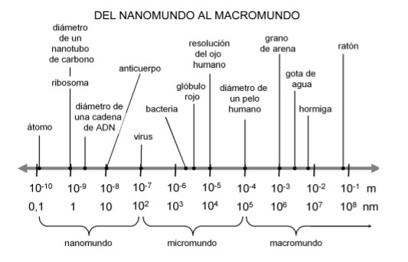

La Nanotecnología es el conjunto de ciencias y técnicas que estudian dicho mundo.

El término *Nanotecnología* fue introducido por primera vez por el ingeniero japonés Norio Taniguchi. Originalmente, el término implicó una nueva tecnología que iba más allá del control de los materiales y la ingeniería a escala micrométrica, la cual tuvo dominio en el siglo XX. Sin embargo, el significado actual de la palabra, se relaciona más cercanamente a la formulación visionaria de Eric Drexler y corresponde a la manipulación átomo por átomo, metodología del procesamiento de tecnología dura. Aunque debido a muchos conceptos erróneos, más tarde la aproximación del nano diseño está hoy generalmente referida al ensamblaje molecular (Uskovic, 2007). A continuación se presentan algunas definiciones para esta tecnología: (2)

1. La palabra “Nanotecnología” es usada extensivamente para definir las ciencias y técnicas que se aplican a un nivel de nano escala, esto es, unas medidas extremadamente pequeñas “nanos”, que permiten trabajar y manipular las estructuras moleculares y sus átomos. En síntesis, llevar a la posibilidad de fabricar materiales y máquinas a partir de reordenamiento de átomos y moléculas.

La nanotecnología es el estudio, diseño, creación, síntesis, manipulación y aplicación de materiales, aparatos y sistemas funcionales a través del control de la materia a nano escala, y la materia a escala tan minúscula de átomos y moléculas, demuestra fenómenos y propiedades totalmente nuevas (

Euroresidentes, 2000).(3)

1. Nanotecnología es el arte y ciencia de materiales, aparatos y sistemas con muy pequeña, pero precisa arquitectura, que son invisibles a los microscopios ópticos. (Munshi *et al*., 2007)(4)
2. Nanotecnología es el entendimiento y manipulación de materiales en escalas atómica, molecular y macromolecular. (Chau *et al.,* 2007)(5)

4. La nanotecnología se enfoca en la caracterización, fabricación y manipulación de estructuras biológicas y no biológicas más pequeñas que 100nm. Las estructuras en esta escala han mostrado tener propiedades funcionales novedosas. Consiguientemente, el interés y actividades en esta área de investigación, se han incrementado enormemente en comparación con años anteriores. De acuerdo con el National Nanotechnology Iniciative (NNI) (2009)”Nanotecnología es el entendimiento y control de la material en dimensiones de aproximadamente 1 a 100 nanómetros, donde aplicaciones nuevas de fenómenos únicos se hacen posibles. Abarcando ciencia a nano escala, ingeniería y tecnología, la nanotecnología implica imaginación, medición, modelamiento y manipulación de la materia en esta escala de longitud.”

Con el incremento en la consolidación de oportunidades e intereses en este campo, el término “nano”, es más frecuentemente y a menudo libremente usado, el cual ha conducido a críticas entre la comunidad científica. Y asea justificado o no, podría ser entendido que el campo entero de la nano ciencia es esencialmente un derivado ecléctico de disciplinas establecidas, tales como química, tecnología de micro fabricación, entre otras. Sin embargo, usar el término “nano” conduce a los investigadores a lo más notable, al hecho que procesos (por ejemplo, nano manufacturados) o materiales estructurales (por ejemplo, nano materiales), sean diseñados y optimizados al usar propiedades específicas y comportamientos en longitudes 10 -7 a 10 -9 m (Weiss *et al*., 2006)

(6)

**Pioneros**

En realidad, el prefijo “nano”, no es tanto moderno, pues ya en el año 1909 el biólogo alemán H. Lohmann cuñó el prefijo “nanno” para referirse a las variedades más diminutas de plankton que poseen tamaños comprendidos entre 2 y 60 micrómetros. Sin embargo, no fue hasta el año 1960, cuando el prefijo

“nano” y su equivalencia entraron oficialmente a formar parte del Sistema Internacional de Unidades, mediante una resolución adoptada en la 11a Reunión de la Conferencia Pesos y Medidas.

Casi en las mismas fechas, a finales de 1959, el físico R. Feynman, ganador del

Premio Nobel de Física en 1965, impartió en Pasadena, en el Instituto de Tecnología de California (CalYech), una legendaria conferencia ante los miembros de la Sociedad Americana de Física que allí celebraban su reunión anual. El título de la ponencia fue “There´s Plenty of Room at the Bottom” donde su propósito era convencer a la audiencia de que en el futuro sería posible llegar a manipular átomos y moléculas de manera individual sin que hubiese impedimentos por parte de las leyes físicas.

Por aquel entonces se estaban dando los primeros pasos hacia la miniaturización de los dispositivos electrónicos, por lo que el contenido del seminario era absolutamente futurista. Feyman, en concreto, propuso construir computadores cuyos elementos tendrían tamaño nanométrico y estarían conectados por cables de unas pocas decenas de átomos de diámetros. Feynman propuso el grabado (litografía) de circuitos mediante el uso de haces de electrones. Sugirió también, que potentes microscopios electrónicos facilitarían la visión de moléculas y átomos. En su discurso llegó a proponer la construcción de dispositivos capaces de realizar tareas con átomos y moléculas, al igual que hacen los sistemas biológicos. (1)

Como suele ocurrir con este tipo de predicciones, cayeron en el olvido durante largo tiempo, y de vez en cuando se producían destellos que anunciaban que las predicciones de Feyman no estaban del todo desencaminadas. Unos de estos destellos se debe al profesor de ingeniería N. Taniguchi, de la Universidad de Ciencias de Tokio, que presentó una disertación titulada “On the Basic Concept of Nanotechnology”, ante la Sociedad Japonesa de Ingeniería de Precisión. Ésta fue la primera ocasión en la que la palabra “nanotecnología” fue empleada para referirse de manera conjunta para fabricar objetos ultra pequeños, del orden de 1nm. Los sueños de Feynman ya tenían nombre.

En la década de los ochenta tuvieron lugar importantes descubrimientos que dispararon la posibilidad de manipular y observar la materia a nivel atómico.

Estos incluyen:

* el microscopio de efecto túnel: una versátil herramienta que perfeccionó la observación que podía hacerse con los microscopios electrónicos
* TEM, transmission electronmicroscope, y SEM, scanning electron microscope
* se descubrió el carbono 60, C60 (1985), y otras estructurasnanométricas denominadas *fullerenos*
* comienza a desarrollarse la *Ciencia de superficies*: un campo que dio lugar posteriormente a lo que hoy es conocido como ciencias de nuevos materiales o materiales avanzados. Esto se debió al surgimiento de nuevas espectroscopías de superficie y de volumen, al perfeccionamiento de las ya existentes y a otras técnicas de caracterización microscópica.(7)

# Características y elementos

Según el estudio publicado por la Center for Technology Assessmentat the Swiss Science and Technology Council SSTC (TA-SWISS), la nanotecnología puede aplicarse de cinco formas distintas:

* Partículas con estructura simple.
* Sistemas combinados de partículas (estructuras).
* Estructuras con dos dimensiones (superficies).
* Estructuras sumamente complejas equipadas con unidades mecánicas, químicas y eléctricas (nano dispositivos).
* Procedimientos y métodos.(8)

La nanotecnología abarca cinco áreas fundamentalmente:

1. Minerales y agroindustria.
2. Dispositivos médicos y salud.
3. Energía y medioambiente.
4. Materiales y fabricación.
5. Electrónica, información y comunicaciones.

Actualmente, existen cerca de tres mil productos generados con nanotecnología, la mayoría para usos industriales, aunque las investigaciones más avanzadas se registran en el campo de la medicina y la biología. (9)

Nanomateriales

Los nanomateriales son un producto nanotecnológico de creciente importancia. Contienen nanopartículas, de un tamaño que no supera los 100 nanómetros al menos en una dimensión. (10)

Los nanomateriales pueden ser clasificados de acuerdo a:

• Número de dimensiones y tamaño menor de 100 nm

* Una dimensión: películas, capas y baños de superficie compuestos por pocos átomos y moléculas.
* Dos dimensiones:
  + Nanotubos de carbono: Son una forma elemental de carbono, como el diamante, el grafito o los fulerenos constituidos por redes hexagonales de carbono curvadas y cerradas, formando tubos nanométricos. Son sistemas ligeros, huecos y porosos que tienen alta resistencia mecánica, y por tanto, interesantes para el reforzamiento estructural de materiales.
  + Nanotubos inorgánicos: Son moléculas cilíndricas compuestas a menudo por óxidos metálicos y similares a los nanotubos,
  + Nanocables: Están constituidos por nanopartículas de materiales inorgánicos. Gracias a sus propiedades ópticas, magnéticas y eléctricas constituyen la base de los circuitos lógicos a escala nanométrica.
  + Nanofibras. Fibras con un grosor de decenas de cientos de nanométros que pueden fabricarse a partir de polímeros sintéticos u orgánicos
  + Biopolímeros. Compuestos macromoleculares con clara incidencia en la biología de los seres vivos y que están dando paso a una serie de aplicaciones médicas, clínicas y farmacéuticas en aumento.
  + Nanoporos: Incluyen poros de materiales sólidos y poros formados por proteínas o nanotubos localizados en membranas.
* Tres dimensiones.
  + Nanopartículas de masa química (bulk chemicals). Son partículas con un diámetro inferior de 100 nm. Se sitúan a corto plazo como una de las aplicaciones más inmediatas de la nanotecnología, como es el caso de los biosensores, las nanopartículas con base hierro contra tejidos cancerosos, etc.
  + Fulerenos: constituida por 60 átomos de carbono, cada uno enlazado a otros tres carbonos, formando parte de dos hexágonos y un pentágono que da lugar a una estructura cerrada. Posee una geometría idéntica a la de un balón de fútbol.
  + Dendrímeros, Moléculas sintéticas formadas a partir de un proceso de fabricación a nanoescala.
  + Puntos cuánticos. Son cristales nanométricos de materiales semiconductores que al ser estimulados emiten luz fluorescente.
* Número de dimensiones y tamaño.
  + Superficies nanotexturizadas: Tienen una única dimensión y el grosor de su superficie está entre 0,1 y 100 nm.
  + Nanotubos. Son dimensionales, con un diámetro entre 0,1 y 100 nm. Están compuestos de carbono, son regulares y simétricos.
  + Nanopartículas. Son esféricas y por eso tienen tres dimensiones. Tienen un tamaño de partícula entre 0,1 y 100 nm en cada espacio dimensional.
* Momento en el que surgieron:
  + Primera generación: permitió el desarrollo de sistemas involucrados en la formulación de medicamentos que **liberan** el principio activo de manera más segura y efectiva. Ejemplos: liposomas, nanopartículas unidas a la albúmina, quelatos de gadolinio y partículas de óxido de hierro para resonancia magnética nuclear, nanopartículas de plata y nanopartículas dentales restaurativas.
  + Segunda generación: permite **diseñar, liberar, visualizar** el principio activo y **monitorizar** la eficacia terapéutica a tiempo real. Ejemplos: nanosensores, voladizo, nanotubos, nanoporos, nanocristales o puntos cuánticos, nanoesferas, nanocápsulas, nanopartículas, dendrímeros y nanovainas.(11)

# Nano medicina

Una subdisciplina de la nanotecnología y es una de las vertientes más prometedoras dentro de los muchos avances tecnológicos todavía en estudio, ya que brinda la posibilidad de diagnosticar y tratar enfermedades a nivel celular y molecular (Bouwmeester et al., 2009, p. 52). (12)

En la actualidad existen aproximadamente cien productos nanotecnológicos aplicables en nanomedicina y disponibles en el mercado. Son utilizados como anestésicos, para el tratamiento de problemas cardiovasculares, en trastornos inflamatorios e inmunológicos; en patologías endocrinas, en enfermedades degenerativas y en muchos otros casos (Etheridge et al., 2013, p. 1) (13)

Estructuras como dendrímeros, nanoesferas, nanoporos y puntos cuánticos, han sido desarrolladas para diagnosticar de manera temprana y tratar eficazmente enfermedades de difícil manejo, como el infarto cardíaco, el cáncer, la diabetes, la insuficiencia renal, la infección por el virus de la inmunodeficiencia humana (Pastrana y Ávila, 2006, p. 60) (13) y en patologías neurodegenerativas como el Alzheimer y el Parkinson (Fedorovich et al., 2010, p. 536) (14).

La nanomedicina ofrece alternativas tecnológicas para la monitorización, el control, la construcción, la reparación, la defensa y la mejora de todos los sistemas biológicos humanos, trabajando a niveles moleculares mediante dispositivos de ingeniería y nanoestructuras. Se prevé que en el futuro las nanomáquinas o nanorrobots podrán ser introducidos en el organismo humano para reparar daños celulares e igualmente para controlar, prevenir y diagnosticar patologías que aún no pueden ser intervenidas por el hombre, aunque probablemente deban transcurrir décadas hasta que esta tecnología esté disponible. (Boisseau y Loubatonb, 2011, p. 620). (15)

En la industria farmacéutica las expectativas de la nanotecnología para el desarrollo de tratamientos farmacológicos y sistemas de diagnóstico son inmensurables. En este sentido este campo de la ciencia se presenta como alternativa a la quimioterapia cuya gran desventaja es su nula especificidad celular. La idea es desarrollar nanopartículas y bionanocápsulas que actúen como transportadores y ayuden a identificar y marcar las células malignas, lo cual resultaría en un tratamiento infinitamente más seguro y confiable (Kewal, 2005, p. 37) (16)

Es claro que la nanomedicina constituye un panorama que plantea grandes retos para la nanociencia al enfrentar problemas de salud hasta ahora indescifrables y contribuir al avance sostenible de la ciencia médica a través del desarrollo de métodos novedosos de diagnóstico, de mejoras en los sistemas de administración de fármacos, de herramientas eficaces para la monitorización de parámetros biológicos, de dispositivos que permitan la eliminación de microorganismos patógenos, de células artificiales y de mecanismos que hagan imposible el rechazo inmunológico en los trasplantes de órganos, dejando atrás de esta manera gran parte de las estrategias utilizadas por la medicina convencional.

**Características y elementos**

La nanomedicina es una realidad que está produciendo avances sorprendentes, dentro de los cuales se incluyen nanosistemas de liberación de fármacos, biochips, plataformas tecnológicas, nanodispositivos de ingeniería, nanoestructuras y biosensores para administrar medicamentos en sitios específicos, con la posibilidad de sean activados cuando cambien determinadas constantes biológicas. Por ejemplo, los pacientes diabéticos podrían verse favorecidos al recibir la dosis exacta de insulina, la cual estaría encapsulada en nanopartículas de oro y sería liberada cuando aumente la concentración de glucosa en la sangre, concentración que sería monitorizada mediante nanosensores (Stylios et al., 2005, p. S6)(17)

Otro tipo de sensores son los sistemas de microanálisis total, constituidos por chips introducidos en el organismo de manera similar a como lo hacen los virus o cualquier tipo de microorganismos. Esta nueva herramienta toma muestras del medio en que se encuentra y las analiza en tiempo real, lo cual le permite obtener gran cantidad de información tanto del individuo como del agente patógeno (Sahoo et al., 2007, p. 20) (18)

La Nano medicina agrupa tres áreas principales: el nanodiagnóstico, la liberación controlada de fármacos (nanoterapia) y la medicina regenerativa:

La nanoterapia pretende dirigir nanosistemas activos que contengan elementos de reconocimiento para actuar o transportar y liberar medicamentos exclusivamente en las células o zonas afectadas, a fin de conseguir un tratamiento más efectivo, minimizando los efectos secundarios. La medicina regenerativa tiene como objetivo reparar o reemplazar tejidos y órganos dañados aplicando herramientas nanotecnológicas.

* **Nano diagnóstico**: la identificación de enfermedades en sus estadios iniciales en el nivel celular o molecular mediante la utilización de nano dispositivos y sistemas de contraste. Una identificación temprana permitiría una rápida capacidad de respuesta y la inmediata aplicación del tratamiento adecuado, ofreciendo así mayores posibilidades de curación.

Los nano sistemas de diagnóstico se pueden utilizar in vitro o in vivo:

o **In vivo**: requiere que los dispositivos puedan penetrar en el cuerpo humano para identificar y cuantificar la presencia de un determinado patógeno.

o **In vitro:** ofrece una mayor flexibilidad de diseño, ya que se puede aplicar a muestras muy reducidas de fluidos corporales o de tejidos, a partir de los cuales se puede llevar a cabo una detección específica en tiempos muy cortos, con gran precisión y sensibilidad.

Dentro del nano diagnóstico, dos son las principales áreas de trabajo: los nano sistemas de imagen y los nano biosensores, dispositivos capaces de detectar en tiempo real y con una alta sensibilidad y selectividad agentes químicos.

* **Liberación controlada de fármacos**: La idea consiste en utilizar nano estructuras que transporten el fármaco hasta la zona dañada y, solamente cuando han reconocido esa zona, lo liberen como respuesta a un cierto estímulo. Para ello es necesaria la previa encapsulación o desactivación de los fármacos para que no actúen durante su tránsito por el cuerpo hasta llegar al lugar afectado, de forma que mantengan intactas sus propiedades físico-químicas y que se minimicen posibles efectos secundarios en otras zonas del cuerpo. Una vez que el fármaco ha llegado a su destino, debe liberarse a una velocidad apropiada para que sea efectivo, lo cual se puede hacer mediante una variación de ciertas condiciones (pH o temperatura, p. ej.) en la zona dañada, o mediante un control preciso de la velocidad de degradación del material encapsulante, permitiendo que la liberación del fármaco sea controlada.
* **Nano medicina regenerativa**: se ocupa de la reparación o sustitución de tejidos y órganos enfermos o dañados mediante la aplicación de métodos procedentes de la terapia génica, la terapia celular, la dosificación de sustancias biorregenerativas y la ingeniería de tejidos, estimulando los propios mecanismos reparadores del cuerpo humano. (19)

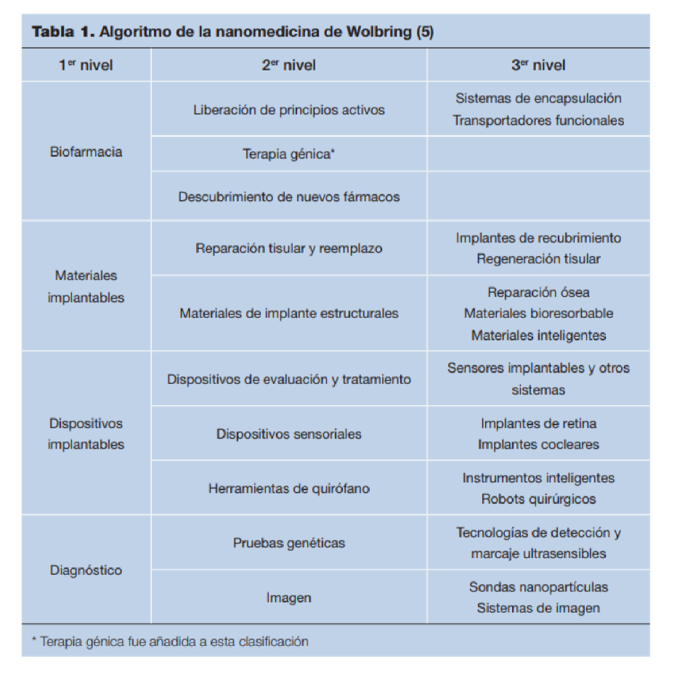**Aplicaciones**

Existen varias clasificaciones que han intentado agrupar los avances de la de la Nano medicina, un de las más conocidas y aceptadas es el algoritmo de Wolbring:

(20)

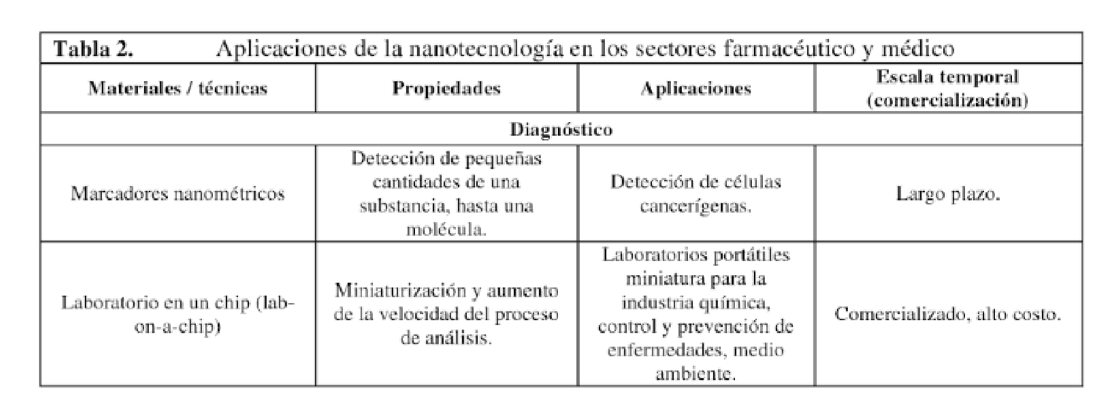Así mismo, es necesario agregar la prospectiva siguiente en cuanto a sus aplicaciones:

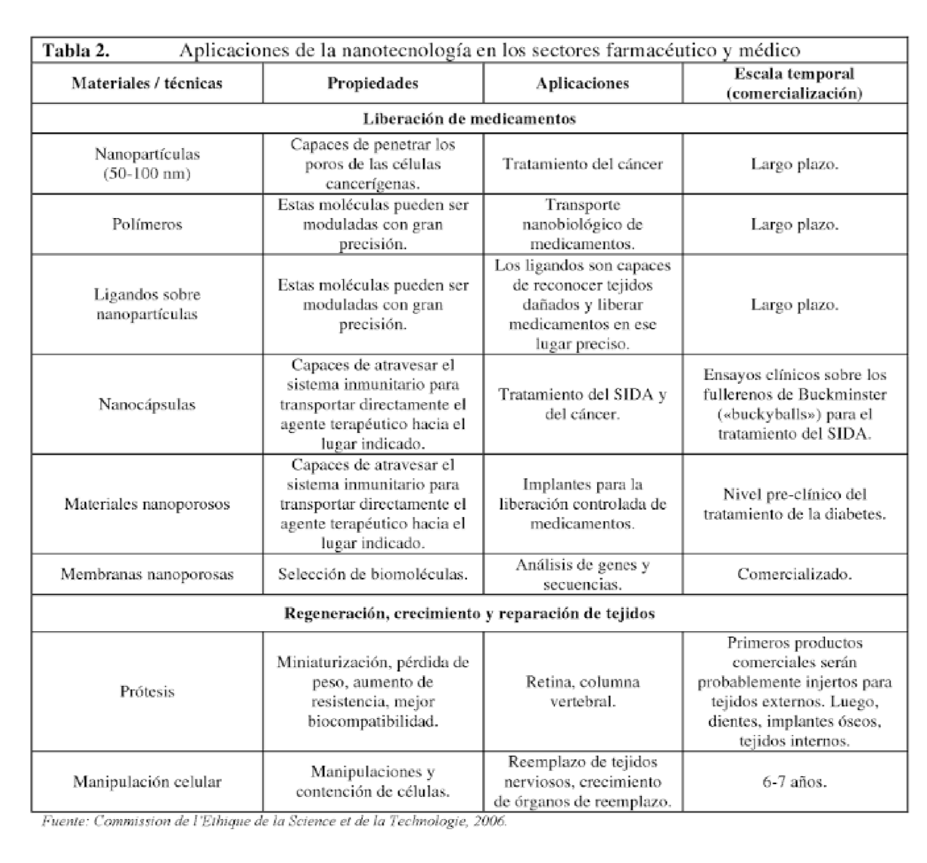

(11)

# Consulta con expertos

Realizando la investigación, las autoras lograron encontrar un informe de síntesis de las aplicaciones de la Nano medicina. El cual se basaba en un investigación aplicada, y a su vez, experimental correlacional.

A continuación se muestra la consulta a experto previamente descrita:

*Objetivo: Identificar las aplicaciones de los diferentes dispositivos nanotecnológicos en el diagnóstico, tratamiento, prevención y conocimiento de las enfermedades.*

*Material y Métodos*

*La metodología de este informe se basa en:*

* *Consulta a expertos hispanohablantes del ámbito de la nanomedicina para identificar usos actuales y futuros de la nanotecnología en el campo de la medicina.*
* *Estudio bibliométrico basado en una búsqueda no sistemática de la literatura en bases prefijadas. Consulta a expertos Con objeto de identificar las aplicaciones actuales y a corto-medio plazo (1-5 años) de la nanomedicina, se pasó una encuesta a expertos en el tema.*

*Para identificar a aquellas personas expertas en el tema se realizó:*

* *En un primer lugar, se llevó a cabo una búsqueda para localizar a expertos nacionales en nanomedicina. Dentro de esta iniciativa encontramos distintos participantes: empresas, centros de investigación, centros tecnológicos, hospitales y observadores. A cada experto se le envió un correo electrónico donde se encontraba un cuestionario estándar con preguntas cerradas y abiertas, además de dejar un espacio abierto para expresar opiniones sobre cualquier tema considerado de interés. Los dos primeros hacían referencia al uso actual de la nanomedicina en ámbitos sanitarios asistenciales. El tercero y cuarto hacían alusión a las aplicaciones potenciales de la nanomedicina en dichos ámbitos. El quinto y sexto apartado era opcional y en éstos se preguntaba si se conocía a alguna persona relevante en base a su trayectoria y dedicación profesional en el campo de la nanomedicina en el ámbito nacional.*

*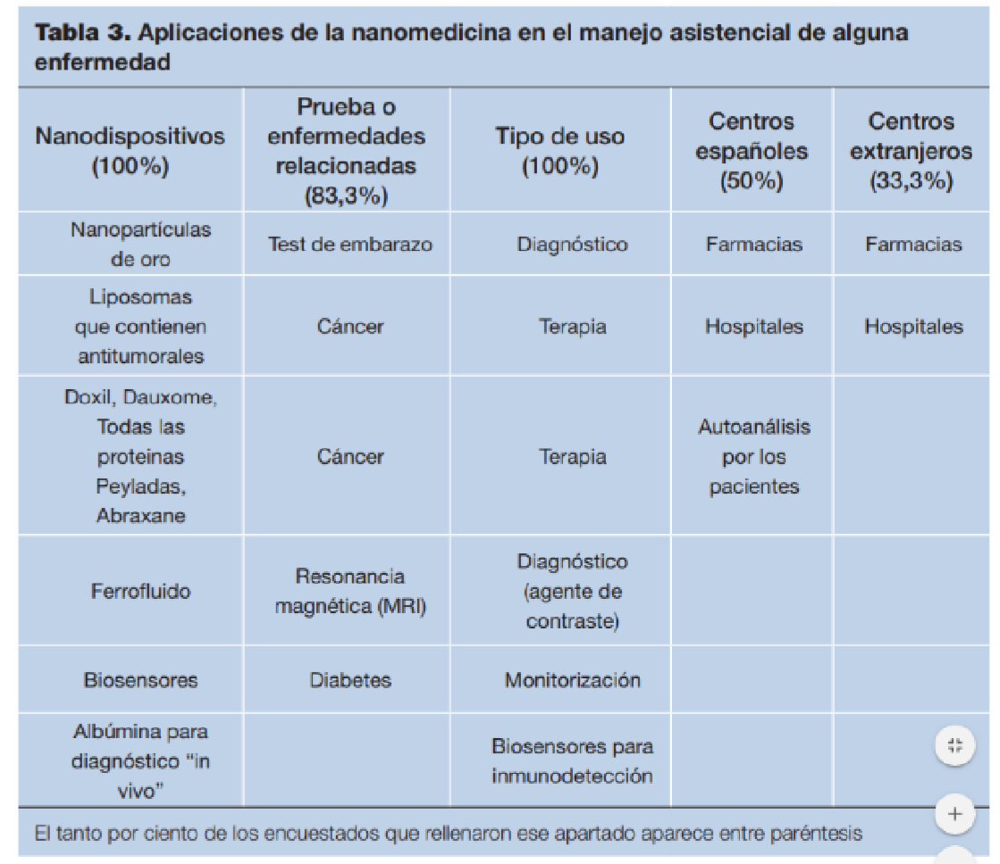Consulta a expertos:*

*Se enviaron 44 correos electrónicos con nuestro formulario a representantes de instituciones o empresas que participan en la Plataforma Española de Nanomedicina. A través de ellos, surgieron 14 especialistas más. Del grupo final de 58, respondieron 10 (17%). El 60% de las personas que contestaron la encuesta afirmaron conocer alguna aplicación de la nanomedicina en el manejo asistencial de alguna enfermedad. El 100% de ellos dijeron conocer algún tipo de nanodispositivo involucrado en el manejo asistencial del cáncer o la diabetes, siendo los usos principales el tratamiento y diagnóstico. Sólo un 50% y un 33,3% de los expertos consultados dijeron conocer hospitales españoles y extranjeros, respectivamente, que usaran nanotecnología.*

*En la base de datos MedLine, Embase, Current and Contents se utilizaron dos estrategias, que posteriormente se combinaron con el operador AND. La primera utilizó el término “nanomedicine” y la segunda “HUMANS” para limitar los estudios realizados en humanos. De este modo, la estrategia de búsqueda localizó 229, 375 y 49 registros respectivamente, de los cuales 148 (97 revisiones narrativas), 212 (96 revisiones narrativas) y 23 (5 revisiones narrativas) fueron publicados desde 2007 hasta la fecha (18/02/2008). A partir de los artículos hallados en la búsqueda, se puede observar el interés y desarrollo que está suscitando la nanomedicina en los últimos años, aunque proliferan más el número de revisiones que artículos originales. Para la base de datos MedLine (229 registros), se realizó un exhaustivo estudio bibliométrico (Figura 2). Los 229 registros localizados se distribuían en el tiempo de la forma siguiente: año 2008: 3 trabajos (0 revisiones), año 2007: 145 trabajos (97 revisiones), año 2006: 56 trabajos (27 revisiones), año 2005: 15 trabajos (9 revisiones), año 2004: 3 trabajos (2 revisiones), año 2003: 3 trabajos (1 revisiones), año 2002: 2 trabajos (0 revisiones), año 2001: 0 trabajos, año 2000: 2 trabajos (1 revisión), año 1999 y 1998: 0 trabajos. Aunque el término nanotecnología se introdujo en 1974, no aparecieron artículos relacionados con la nanomedicina hasta el 2000. No obstante, estudios indexados como ensayos clínicos no se han publicado aún.*

*En la base de datos MedLine, Embase, Current and Contents se utilizaron dos estrategias, que posteriormente se combinaron con el operador AND. La primera utilizó el término nanomedicine y la segunda HUMANS para limitar los estudios realizados en humanos. De este modo, la estrategia de búsqueda (TG HUMANS) AND (nanomedicine) localizó 229 registros de los cuales 148 publicados desde 2007 hasta la fecha.A partir de los artículos hallados en la búsqueda, se puede observar el interés y desarrollo que está suscitando la nanomedicina en los últimos años, aunque proliferan más el número de revisiones que artículos originales. Los 229 registros localizados se distribuían en el tiempo de la forma siguiente: año 2008: 3 trabajos (0 revisiones), año 2007: 145 trabajos (97 revisiones), año 2006: 56 trabajos (27 revisiones), año 2005: 15 trabajos (9 clínicos revisiones), año 2004: 3 trabajos (2 revisiones), año 2003: 3 trabajos (1 revisiones), año 2002: 2* *trabajos (0 revisiones), año 2001: 0 trabajos, año 2000: 2 trabajos (1 revisión), año 1999 y 1998: 0* *trabajos. Aunque el término nanotecnología se introdujo en 1974, no aparecieron artículos* *relacionados con la Nano medicina hasta el 2000. No obstante, estudios indexados como ensayos no se han publicado aún.*

*Discusión*

*El desarrollo de la nanomedicina y su aplicación al diagnóstico, tratamiento, prevención y conocimiento de las enfermedades a nivel molecular ha provocado una auténtica revolución científica, aunque sus beneficios no parecen llegar de forma inmediata. Para valorar los usos actuales de la nanomedicina y el impacto de los mismos en el Sistema Sanitario utilizamos una consulta a expertos y un estudio bibliométrico que no pudieron ser comparados con otros estudios. Este estudio pone de manifiesto, en primer lugar, que actualmente la utilización de los nanodispositivos en la práctica clínica se centra en el manejo del cáncer y la diabetes.*

*Las respuestas de los expertos consultados y los resultados del estudio bibliométrico hacen suponer que la nanomedicina tiene actualmente su aplicación principal en el desarrollo de nuevos fármacos, reactivos de imagen y en investigación. Sólo un 60% dijo conocer alguna aplicación actual de la nanomedicina en el manejo asistencial de alguna enfermedad. Sin embargo, un 80% sabía de la existencia de alguna aplicación de la nanomedicina que actualmente se utilice en el manejo asistencial pero que esté en una fase de investigación aplicada.*

*Desde hace diez años, vienen publicándose numerosos artículos que sugieren la introducción de estas técnicas, sobre todo, en el diagnóstico, tratamiento de ciertas enfermedades, sobre todo las oncológicas. El estudio bibliométrico reveló un crecimiento exponencial de los artículos, poniendo que podría mantenerse en un futuro. La nanomedicina despierta un gran interés, principalmente en el desarrollo de nuevos fármacos anticancerígenos y dispositivos diagnósticosestas técnicas, sobre todo, en el diagnóstico, tratamiento de ciertas enfermedades, sobre todo las oncológicas. El estudio bibliométrico reveló un crecimiento exponencial de los artículos, poniendo que podría mantenerse en un futuro. La nanomedicina despierta un gran interés, principalmente en el desarrollo de nuevos fármacos anticancerígenos y dispositivos diagnósticos* (20)

**DISCUSION:**

Existe una gran polémica acerca de qué tan conveniente puede resultar la nanotecnología en la sociedad. Por un lado existe la posibilidad de ser capaz de eliminar desecho y patógenos como virus, bacterias, células cancerígenas. Así mismo muchos científicos y futuristas, como el afamado futurista, Ray Kurzweil 2010, creen en el mejoramiento de genes, el enlentecimiento de la vejez, la creación de objetos tridimensionales a partir de moléculas, entre muchas otras conjeturas. Por otro lado, muchos otros piensan en la posibilidad de clonación de nanorobots y por lo tanto causar alguna enfermedad, o en casos más severos, consumir los materiales que necesitan en el entorno natural del cuerpo. En solo diez horas, un nanorobot descontrolado podría producir alrededor de 68000 copias de sí mismo, y seguirse multiplicando hasta acabar con todo lo existente. (21)

Ocurra o no cualquiera de las suposiciones benéficas y perjudiciales, lo cierto es que la nanotecnología supone una gran curiosidad respecto a sus posibilidades en un futuro próximo. La nanotecnología es todavía una ciencia que está en pañales, pero que cuyos potenciales presentan una gran oportunidad en una sociedad donde el campo científico-tecnológico con enfoque solidario y alto sentido ético son la prioridad.

De manera general, actualmente, el tema es una prioridad para un grupo de organismos de la Administración Central del Estado los que a través de sus respectivos representantes integran el Grupo Ad- Hoc sobre Seguridad de las Nanociencias y la Nanotecnología para la Salud, la Alimentación y el Medio Ambiente, figura entre ellos el Ministerio de Salud Pública. Dentro de sus objetivos fundamentales, están el de realizar el levantamiento de las regulaciones, buenas prácticas, normas de laboratorio, sistemas de protección y otros, a nivel internacional en los campos respectivos a fin de minimizar los impactos negativos, así como identificar experiencias nacionales y regulaciones afines existentes que puedan servir de base al establecimiento de un sistema regulatorio y guías para el trabajo seguro en nanotecnología. (22)

La investigación en nanotecnología en cuanto a la evaluación de los posibles riesgos a la salud debe ser potenciada. Sin embargo, las regulaciones en materia de Nano tecnología son de gran importancia en los momentos actuales y debe dedicársele especial atención de manera que se puedan cosechar sus beneficios y evitar los daños que pueda causar su mal uso.

**CONCLUSIONES:**

La presente tesis tuvo como objetivo analizar las implicaciones de la Nanotecnología en la Medicina a fin de determinar si es factible o no.

Para demostrar esto, se definió el concepto de Nanotecnología y Nano medicina y se hizo una investigación a fin de conocer sus presentes y futuras aplicaciones.

Definitivamente la autora observó que la Nanotecnología es una ciencia con mucho potencial, y que gracias a ella los investigadores están cruzando otra frontera tecnológica. La nanotecnología le ha permitido al ser humano manipular las moléculas no solo superficialmente, si no, ahora, individualmente. En la nano dimensión los científicos están aprendiendo a manipular los mecanismos más íntimos de la vida. Y le han prometido a la sociedad un mayor control sobre el cuerpo.

Ante este fenómeno la autora concluye que la nanotecnología es una nueva rama que se dedica a manipular y desarrollar la dimensión nano, y que sus aplicaciones, por lo tanto, conllevarían al mejoramiento en la calidad de vida de la sociedad si se usa esta ciencia con solidaridad y sentido ético.

**Bibliografía:**

* (20)Álvarez Barreto, C.I. (20011).Visión General de la Nanotecnología y sus Posibilidades en el Industria de Alimentos. Cali, Colombia. Universidad del Valle. Recuperado de: https://books.google.com.mx/books?id=j7-
* IZRnyTZsC&printsec=frontcover&dq=nanotecnologia&hl=es-
* 419&sa=X&ved=0ahUKEwiD1s3g5bvgAhWDKn0KHY2vBewQ6AEIKTAA#v=onepage
* (8)Baumgartner W, Jäckli B, Schmithüsen B, Weber F. Nanotechnologie in der Medizin. Berna: TA-SWISS Centre for Technology Assessment, 2003.
* TA47/2003.
* (15)Boisseau, P., Loubatonb, B. (2011). “Nanomedicine, nanotechnology in medicine”. En CR Physique. 12(7) , pp 620.
* (12)Bouwmeester, H., Dekkers, S., Noordam, M., Hagens, W., Bulder, A., De Heer, C., Ten Voorde, S.E., Wijnhoven, S.W., Marvin, H.J., sips, A.J. (2009). Review of health safety aspects of nanotechnologies in food production. En Regul Toxicol Pharmacol. 53(1), pp 52.
* (5) Chau, C.F et al., (2007). The development of regulations for food nanotechnology. Trends in Food Science & Technology, 18(5), 269. Doi:DOI:10.1016/j.tifs.2007.01.007
* (11)Cuadros Celorrio, M., Llanos Méndez, A., Villegas Portero, R., (2009). Nanotecnología en Medicina: Informe de síntesis de tecnología emergente. España. Agencia de Evaluación de Tecnologías Sanitarias de Andalucía. Recuperado de: http://www.aetsa.org/download/publicaciones/antiguas/AETSA_200702_F2_Nanomedicina.pdf
* (13)Etheridge, M.l., Campbell, S.A., Erdman, A.G., Haynes, C.l., Wolf, S.M., Mccullough, J. (2013). The big picture on nanomedicine: the state of investigational and approved nanomedicine products. En Nanomedicine. 9(1), pp 1.
* (10)European Union. (2012). Nanomateriales. EurPublic Health. Recuperado de: https://ec.europa.eu/health/scientific_committees/opinions_layman/nanomaterials/es/aboutnanomaterials.htm#7
* (3) Euroresidentes. (2000). Nanotecnología: ¿Qué es?concepto, definición, significado, 2007. Recuperado de: <http://www.euroresidentes.com/futuro/nanotecnologia_que_es.htm>
* (14)Fedorovich, S., Alekseenko, A., Waseem, T. (2010). Are synapses targets of nanoparticles? .En Biochem Soc Trans. 38(2), 536
* (7) Giraldo,J.J.(2014).Guía didáctica para la enseñanza de la Nanotecnología en la educación secundaria, España, Madrid.CYTED, NANODYF. Recuperado de:https://www.icmm.csic.es/es/divulgacion/documentos/LIBRO_GUIA_DIDACTICA.pdf
* (16)Kewal, J. (2005). “Nanotechnology in clinical laboratory diagnostics”. En Clin Chim Acta. 358(1-2), pp 37.
* (19) Lechuga. L., Nano medicina: aplicación de la Nanotecnología en la salud. Grupo de Nanobiosensores y Aplicaciones Bioanalíticas, Centro de Investigación en Nanociencia y Nanotecnología (CIN2), Consejo Superior de Investigaciones Científicas. Recuperado de:
* http://digital.csic.es/bitstream/10261/44635/1/7_Nanomedicina.pdf
* (22)Medisur. Revistas de Ciencias médicas de Cienfuegos. (20017) Recuperado de: <http://www.medisur.sld.cu/index.php/medisur/announcement/view/6364>
* (9)Mundy, L., Merlin, T., Braunack-Mayer, A., Hiller, J.E.(2007). Nanomedicine. National Horizon Scanning Unit. Emerging Technology Bulletin February. Recuperado de: http://www.horizonscanning.gov.au/internet/horizon/publishing.nsf/Content/AD1C4F0CF AD1A5E4CA2575E8001DC431/$File/ETB%20-%20Nanotechnology.pdf
* (4)Munshi, D., Kurian, P., Bartlett, R.V. y Lakhtakia, A. (2007). A map of the nanoworld: Sizing up the science, politics, and business of infinetisimal. Futures, 39(4), 432. doi: DOI: 10. 1016/j. futures.2006.08.003
* (21)Peligros de la Nanotecnología, la plaga gris. Recuperado de: <https://www.youtube.com/watch?v=tVQ0F8D1Fwk>
* (18)Sahoo, S., Parveen, S., Panda, J. (2007). “The present and future of nanotechnology in human health care”. En Nanomedicine: NBM. 3(1), pp 20-31
* (1)Serena Domingo,P.A.,(2010) ¿Qué sabemos de? Nanotecnología. Madrid, España, CSIC. Recuperado de
* https://books.google.com.mx/books?id=qRhYq6BOUWkC&printsec=frontcover&d q=nanotecnologia&hl=es-
* 419&sa=X&ved=0ahUKEwijjtq45rvgAhVBCTQIHWrXCZ0Q6AEIMzAC#v=one page&q&f=false
* (17)Stylios, K., Giannoudis, V., Wan, T. (2005). “Applications of nanotechnologies in medical practice”.
* En Injury, Int J Care Inju. 36(4), pp S6-S13.
* (2)Uskokovic, V. (2007). Nanotechnologies: What we do not know. Technology in Society, 29(1), 43. Doi: DOI:10.106/j.tecsoc.2006.10.005
* (6)Weiss, J. et al, (2006). Functional Materials in Food Nanotechnology. Journal of
* Food Science, 71(9), R107-R116.doi:10.1111/j.1750-3841.2006.00195.x